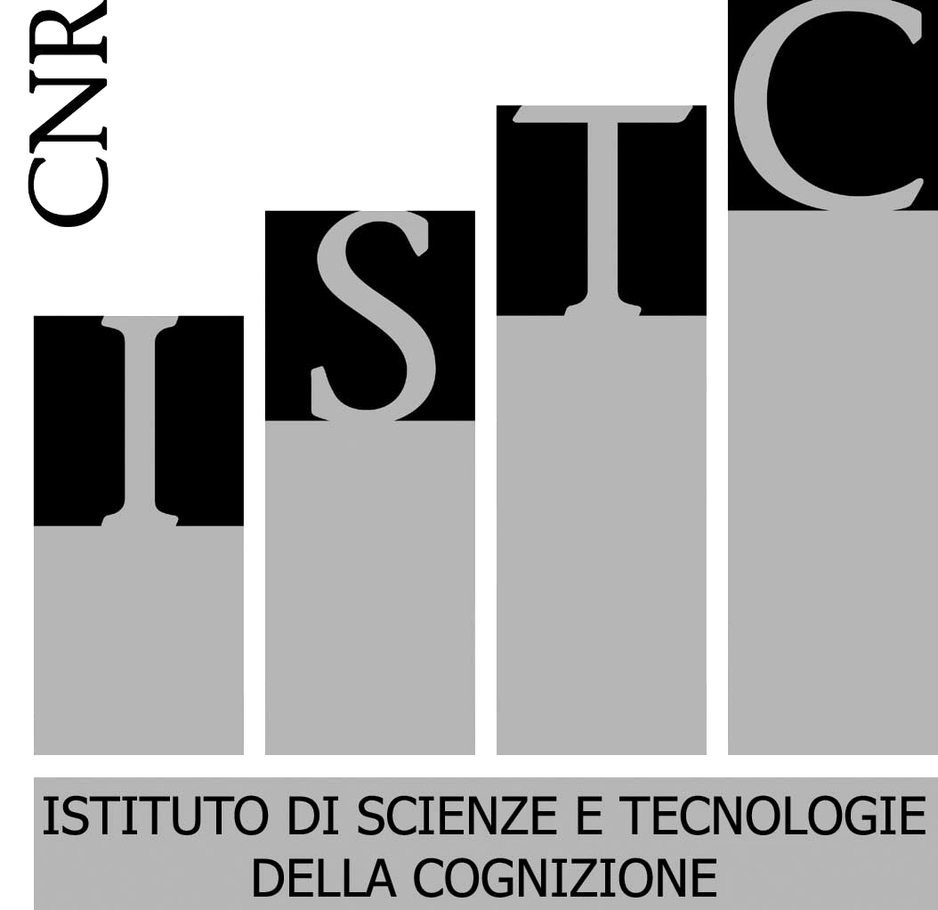

CONSIGLIO NAZIONALE DELLE RICERCHE

ISTITUTO DI SCIENZE E TECNOLOGIE DELLA COGNIZIONE

Via San Martino della Battaglia, 44 - 00185 ROMA

Provvedimento N° 07/2014

Oggetto: Provvedimento di RETTIFICA BANDO ASSEGNO N° 209/2014.

IL DIRETTORE

- Visto il bando N° ISTC-AdR-209-2014-RM del 03/02/2014 pubblicato sul sito internet del CNR.
- Considerata l’opportunità di rettificare i riferimenti contenuti nel medesimo bando, art. 4 data scadenza.

DISPONE
Che all’Art. 4, riga 4ª, la data di scadenza recita:
“27/02/2014”
in considerazione che alla data odierna non è pervenuta nessuna domanda, si ritiene opportuno prorogare la scadenza, al giorno 09/04/2014.

Restano invariate tutte le altre disposizioni riportate nel Bando.

Roma 17/02/2014

Prot. 0000558
IL DIRETTORE
Dott. Rosario Falcone

